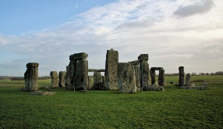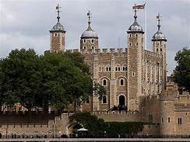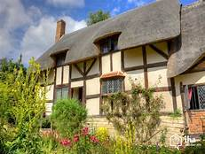
Olympiáda v anglickém jazyce – školní kolo
TERMÍN KONÁNÍ
25. 1. 2021 – OD 14 HODIN
Místo konání - MEET online setkání
Kategorie:
Kategorie I.A je určena pro žáky 6. a 7. ročníku
Kategorie II.A je určena žákům 8. a 9. ročníku
Struktura pohovoru shodná pro obě kategorie:
- Představení soutěžícího a konverzace se členy poroty (2 minuty)
- Obrázek - stručný popis a vyprávění příběhu “z obrázku“ (bez přípravy, 2 minuty)
- Samostatný ústní projev na vylosované konverzační téma (bez přípravy, 3 minuty)

Konverzační témata pro kategorii I. A
- My house/flat, my room
- My school, school subjects and activities at school
- My hobbies, sports and games, spending free time
- My daily routine
- My family and friends

Konverzační témata pro kategorii II. A
1) Sports and games, keeping fit, healthy lifestyle
2) Holidays and travelling
3) School life (subjects, my school, after-school activities)
4) Food and meals (my favourite meal, my favourite recipe)
5) Entertainment (music, books, films, PC....)
6) Home and living (my flat/house, my room)

PŘIHLÁSIT SE MŮŽETE DO 21. 1. DO 16.00 NA EMAIL: kuchynkovav@seifert-melnik.cz
Po přihlášení obdržíte bližší informace a kód na Google Meet.

